# Arquitectura de Computadoras

**Anexo Clase 9**

**Ejemplos comerciales**

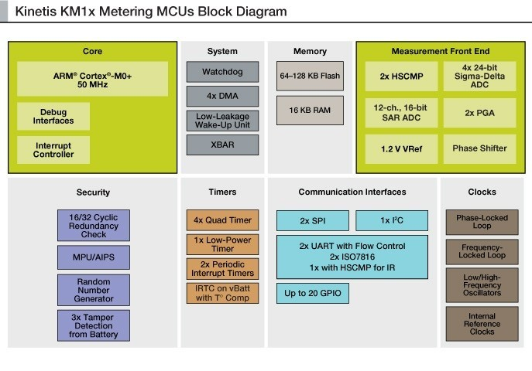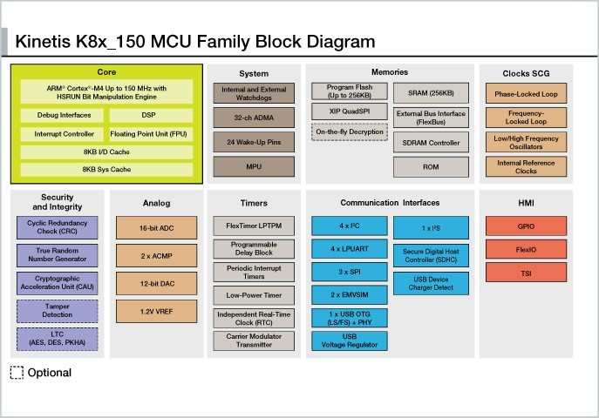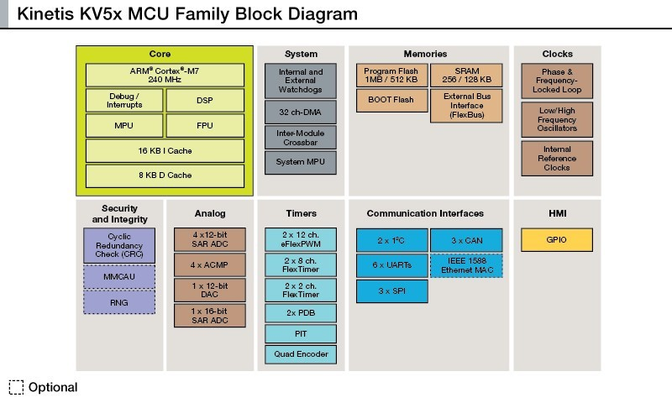

# SoC con memoria compartida

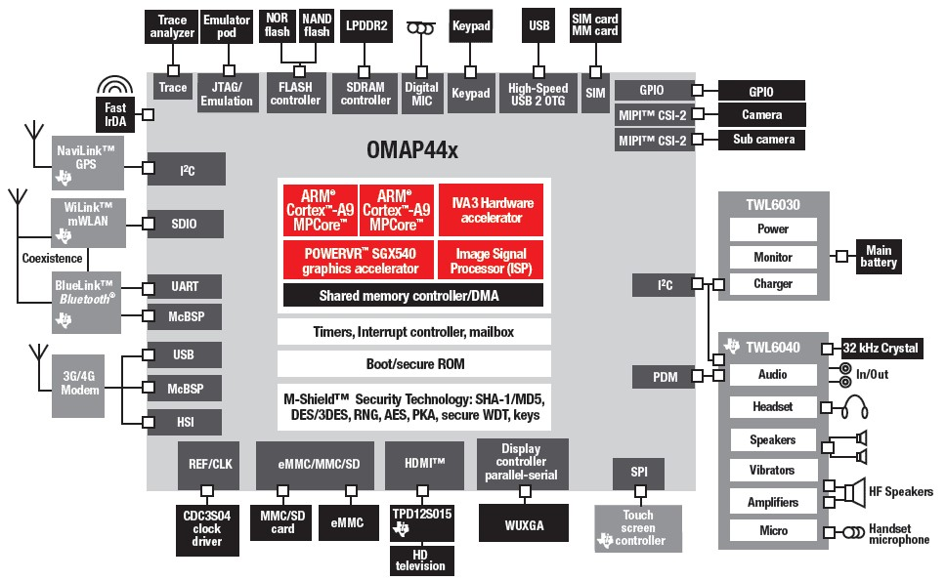

# NoC

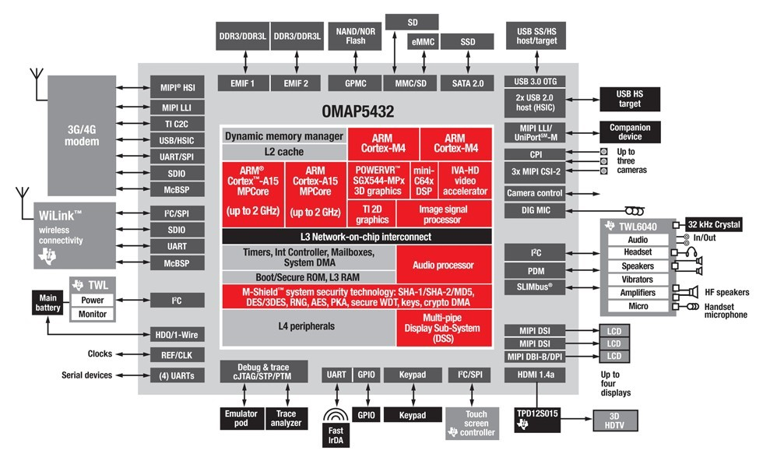

|  |  |
| --- | --- |
| **DRA746** |  |
| **SoC**    **Jacinto 6** |  |

# Jacinto 6 en bloques

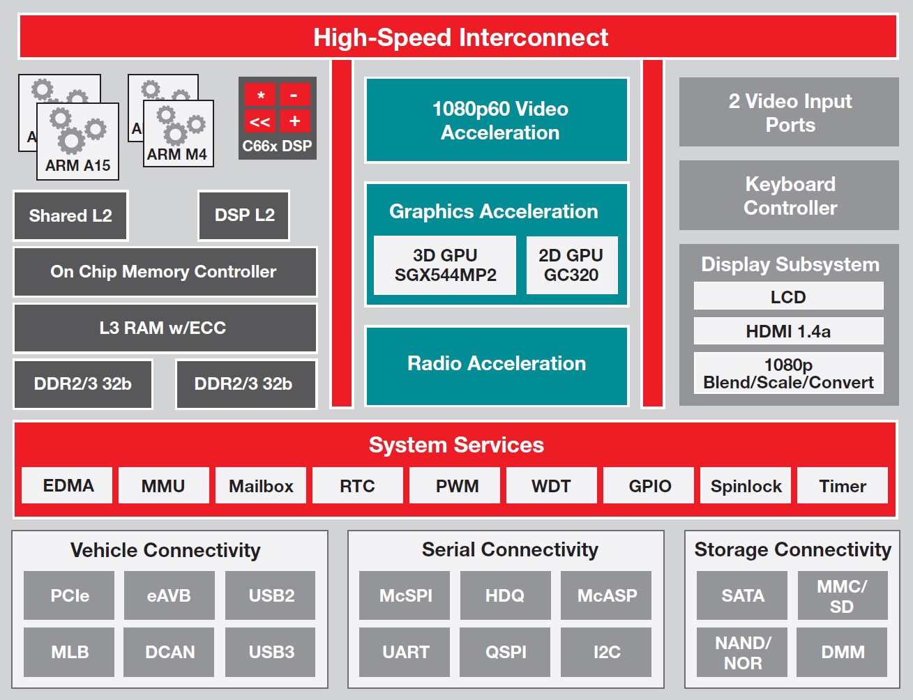

# NoC Exynos 5420

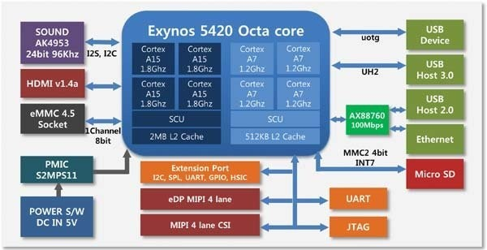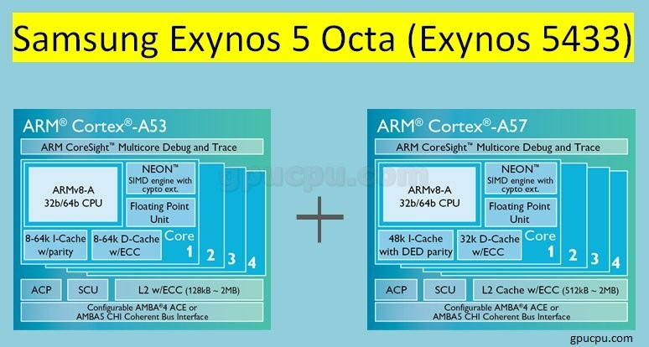

**Samsung**

**Galaxy**

**S6**

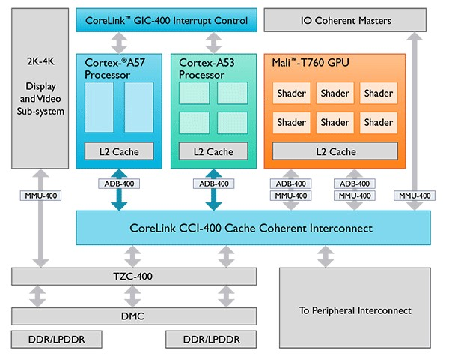

# Exynos octa 7420

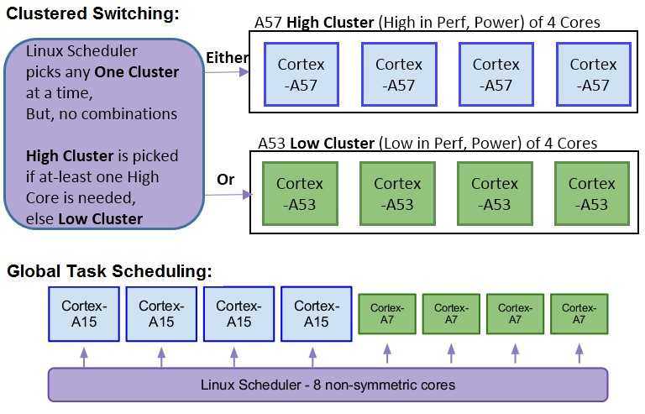

**Zynq**

**-**

**7000**

Xilinx

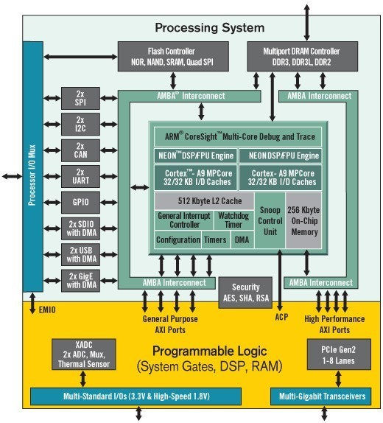

**Vybrid** Freescale

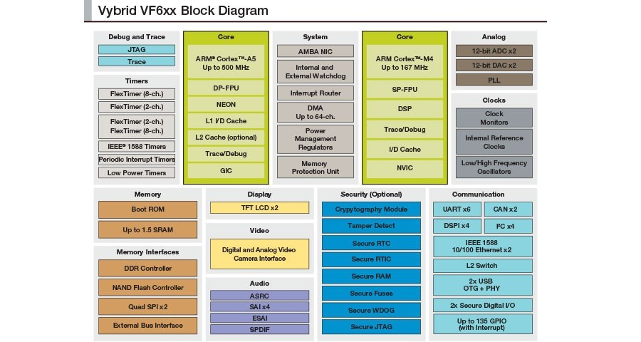

# Apple A8 SoC

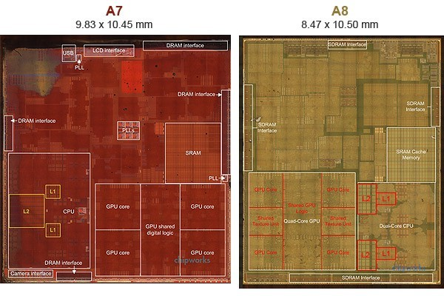

iPhone

6

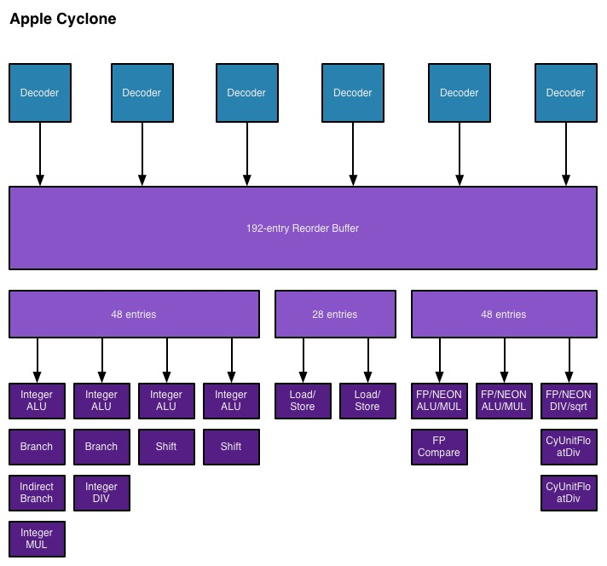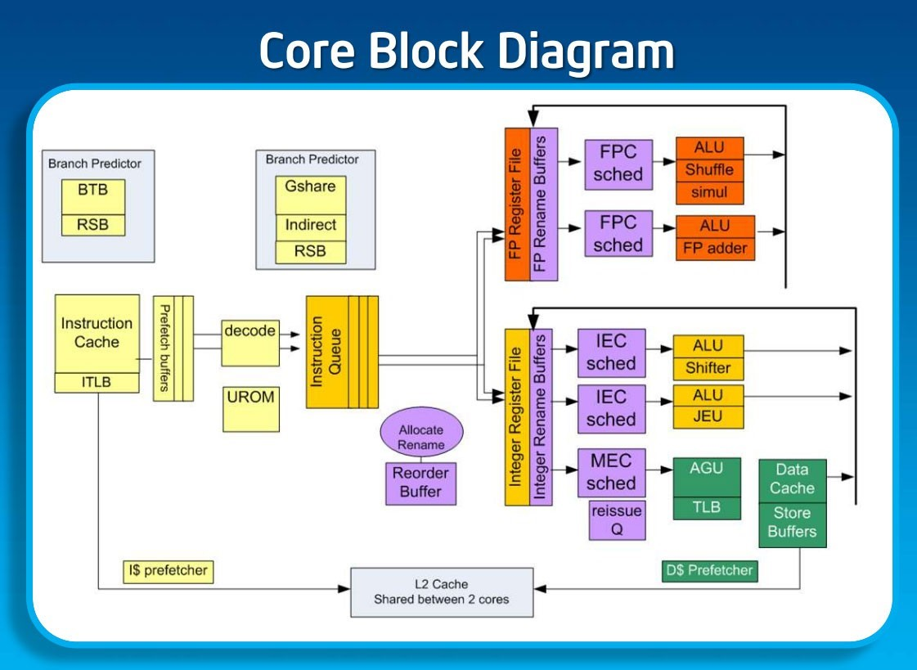

# Intel Atom C2000 family

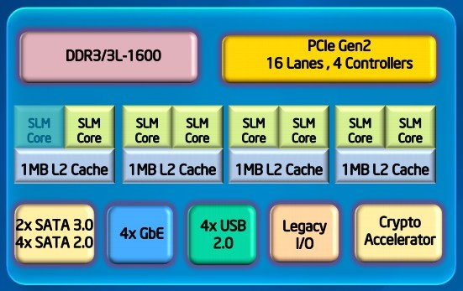

# Lecturas recomendadas

* Fabricantes
* [www.arm.com](http://www.ti.com/)
* [www.ti.com](http://www.ti.com/)
* [www.xilinx.com](http://www.xilinx.com/)
* [www.altera.com](http://www.altera.com/)
* [www.freescale.com](http://www.freescale.com/)
* [www.intel.com](http://www.freescale.com/)